4、基本功能

诊断工作站从界面上主要分为报告管理、报告编写、报告排版、图像浏览、图像采集、分析测量六大板块，本章将着重介绍各工作界面所担负的职能以及各界面间的逻辑关系。

4.1 诊断工作站各工作界面所担负的职能
4.1.1 报告管理
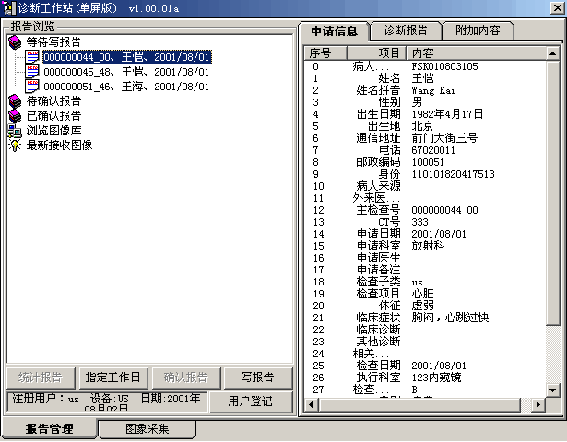
启动诊断工作站之后，首先进入报告管理的主界面。在此界面中，列出了报告服务器系统数据库中的报告信息，包括从检查登记系统递交的待写报告、已经完成部分内容的待确认报告以及完成报告编写并递交的已确认报告。在报告管理界面中，也可以对DICOM服务器系统数据库中的图像信息进行检索和发送等操作，实现对报告信息和图像信息总的调度与控制，在整个诊断工作站中起到了核心控制台的作用。
图4－1：报告管理界面

4.1.2 报告编写
在报告编写界面中，您可以通过调用模板数据库中的报告内容模板进行报告编写，也可以对报告模板的内容自行添加与设计，并存储到报告模板库中，使报告编写过程变得简便快捷，大大提高了报告编写的效率。
4.1.3 报告排版
当您完成了报告内容的编写之后，可以在报告排版界面中选择一种报告格式，系统便会自动将报告内容和图像合理的加入到这种格式中，形成一份完整的诊断报告。除了从报告格式库中调用标准格式模板外，您还可以根据需要自行设计格式模板并编辑其中的布局、显示内容及变量。将自己设计的格式存储到格式库中之后，当日后再编辑相同类别的报告时，就可以直接从格式库中调用自定义的格式，用最短的时间完成一份精美报告的排版工作。

4.1.4 图像浏览
通过查询本地及网络上的图像库，可以在图像浏览界面中对基于DICOM3.0标准的图像进行浏览、标注、发送、删除等一系列操作，通过鼠标右键中的工具菜单，可以使您更加方便的对每一幅图进行观察，有效地提高了诊断的效率和准确性。在图像浏览界面中，可以实现同屏显示多幅图像，显示布局最高可支持到9×9幅，对于一幅图，可以采用不同角度、不同窗宽／窗位值进行观察，也可以通过任意缩放和伪彩设置增强显示效果，支持多个动态电影回放，同时也支持多屏（2－8）和竖屏显示器显示模式，最高可支持2K*2K的分辨率输出。总之，诊断工作站中强大的图像显示能力远超出一般胶片所能达到的效果，成为医院实现无胶片化管理的有效保障。

4.1.5 图像采集
在图像采集界面中，您可以获取各种DICOM和非DICOM接口影像设备的图像数据，并将获得的图像信息以标准的DICOM3.0格式纳入系统数据库中。

4.1.6 测量分析
诊断工作站中最大的创新是可以通过测量分析界面对从各种设备上获取的图像进行脱机测量，您只需从测量工具库中选取一种测量类型，就可以直接用鼠标在图像上直接获取所要测量的值，然后将获得的数值加入到报告中，极大地提高了诊断效率和诊断的准确性。

4.2 各界面间的逻辑关系
熟练使用诊断工作站的前提是了解各个工作界面的职能以及各界面间的逻辑关系，因此，本节内容讲述了诊断工作站的核心工作流程，如要熟练使用诊断工作站的各项功能，您必须深入理解本节所讲述的所有内容。













编写报告
报告排版
图像采集
诊断报告
已确认报告
待写报告
报告管理
图像浏览
测量分析
打印
MedServer
ReportServer
⑶
⑴ ⑷

⑸

⑷
⑵ ⑹ ⑻

待确认报告

⑺
⑺ ⑼ ⑼

⑼ ⑾

⑽ ⑽ ⑽
⑹ 将测量分析结果导入报告
⑺ 执行写报告操作
⑻ 在报告管理中进行报告确认操作
⑼ 通过标签跳转至报告排版界面
⑽ 将采集获得的图像加入报告
⑾ 完成报告
说明
⑴ 由MedServer提供DICOM服务
⑵ 由ReportServer提供报告服务
⑶ 通过右键菜单进入测量分析界面
⑷ 提交至打印机
⑸ 通过查询数据库进行图像浏览
图4－2：诊断工作站核心工作流程
参看图4－2，诊断工作站核心工作流程如下：
由MedServer提供的DICOM服务工作范围为图中上半部分的虚线框所示，在［报告管理］界面中通过查询数据库可转至［图像浏览］界面进行图像浏览，从［图像浏览］界面可以直接将图像递交打印机打印，也可以通过右键菜单中的按钮转至［测量分析］界面进行脱机测量，测量的结果可以直接导入报告中进行报告内容的编辑。至此，MedServer服务下的基本功能已经实现。
ReportServer提供的报告服务比较复杂，如箭头⑵所示，在检查登记系统（ReportServer）中创建的申请单保存后即成为报告系统中的待写报告，待写报告通过执行<写报告>按钮的操作进入［编写报告］界面，编辑报告内容并保存后，待写报告成为待确认报告。待确认报告的内容可以修改，也可以进入［报告排版］界面排版并打印输出，还可以直接在［报告管理］界面中将其进行确认操作而转化为已确认报告。已确认报告可以直接排版并打印，但无法修改，不过，缺少图像的已确认报告还可以继续进行图像采集。下面的表4－1列出了待写报告、待确认报告和已确认报告的关系及各自的属性：
表4－1：待写报告、待确认报告和已确认报告的关系及各自的属性
操作  报告类型 | 执行写报告  的操作 | 执行确认  报告的操作 | 进行  图像采集 | 进行  报告排版 | 从检查登记  系统中删除
待写报告 | √ | × | √ | × | √
待确认报告 | √ | √ | √ | √ | √
已确认报告 | × | × | √ | √ | √

对于待写报告、待确认报告和已确认报告，都可以进行图像采集的操作，采集获得的图像可以直接加入报告中，也可以存储到图像数据库中。报告排版完成后就可以直接递交打印机进行打印了。
在诊断工作站系统中，报告的处理过程（图4－2中央粗虚线所示）是报告服务的核心流程，而［报告管理］界面起到了总体监控的作用。由于［报告编写］、［报告排版］、［图像采集］等界面的参与，使得一份申请单顺利完成从待写报告到已确认报告的全过程。

